202311122KK9

(多选)(2023·青铜峡市高一开学考试)一质点运动的*x*－*t*图像如图所示，下列说法正确的是(　　)

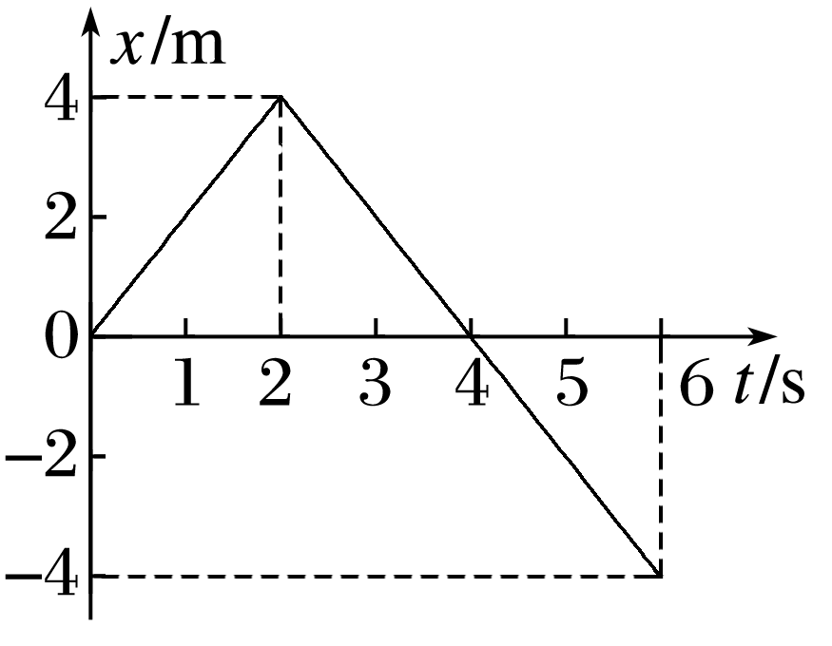

A．0～6 s内位移为－4 m

B．2～4 s内位移为4 m

C．0～6 s内路程为4 m

D．2～6 s内质点一直向同一方向运动